100年度豬隻生產醫學教育訓練─農民講習課程

主辦單位：台灣動物科技研究所
補助單位：行政院農業委員會畜牧處、農委會動植物防疫檢疫局
訓練日期：100年7月4、5及6日（星期一、二、三）
下午1點20分至5點整 (三場次)
訓練地點：
第一場：7月4日(星期一)
地點：台東縣動物防疫所 3樓會議室
(台東市中興路二段733號)
第二場：7月5日(星期二)
地點：行政院農業委員會畜產試驗所 技服組視聽教室
(台南市新化區牧場112號)
第三場：7月6日(星期三)
地點：彰化立德鹿港會館B棟301會議室
(彰化縣鹿港鎮中正路588號)

講師：John Carr 教授 (澳洲梅鐸大學)
翻譯：陳世平 研究員兼組長 (台灣動物科技研究所)

課 程 表
時間 | 課程內容
13:20~13:30 | 開幕式
13:30~14:40 | 畜舍內的通風設備
14:40~15:40 | 肉豬死亡率與成本管控的重要性
15:40~15:50 | 休息
15:50~17:00 | 檢視豬隻的屠宰日齡，以達最大獲利

報名表TO：曾淑岑小姐 FAX：037-585850

連絡資訊：
- 欲參加人員請以傳真或以電子郵件方式報名，或現場報名，並請於講習二天前報名。
2.本講習聯絡人：台灣動物科技研究所 曾淑岑小姐
連絡電話：037-585873
傳真號碼：037-585850
電子信箱：tsengsusan1978@yahoo.com

100年度豬隻生產醫學教育訓練─農民講習課程
報名表
～為清楚辨識，下列資料請以正楷填寫，謝謝～
姓 名： 服務單位：
聯絡地址：□□□
聯絡電話： 傳真號碼： 行動電話：
*參加講習梯次： □7/4(一)第一梯 □7/5(二)第二梯 □7/6(三)第三梯
備註：
1.請參照交通資訊自行前往，並依檢附之議程表時間準時到達。
2.報名表之資料，請確實填寫，以便會前通知之傳送及資料之建立。
3.為響應行政院環境保護署紙杯減量政策，請自備環保杯。

台東縣動物防疫所 交通路線圖
地址：95065 台東市中興路二段733號 電話：089-233720
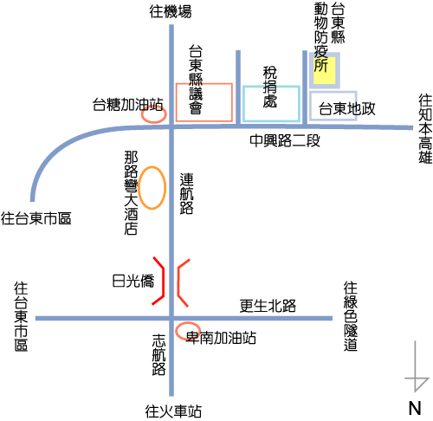

行政院農業委員會畜產試驗所 技服組視聽教室
台南市新化區牧場112號 電話：06-591-1211
(1)自行開車：國道三號→新化系統交流道(往新化方向)→台20線右轉約100公尺左側
(2)搭乘大眾運輸工具：台南火車站下車後搭乘興南客運往山上、玉井、曾文水庫班車，於畜試所站下車。

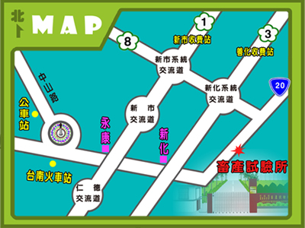

彰化鹿港立德會館 交通路線
地址：彰化縣鹿港鎮中正路588號 電話：04-7786699
【北部】
A.走高速公路，在彰化交流道下，轉 142 號縣道。
B.走1號省道到彰化，轉19號省道，再轉142號縣道。
C.走1號省道，過大甲之後轉17號省道。
D.走西濱快速道路至彰化鹿港，轉 17 號省道。
【南部】
A.走高速公路，在員林交流道下，轉148號縣道到溪湖，再轉135號縣道。
B.走19號省道到溪湖，轉135號縣道。
C.走17號省道直達。
